湖北省荆门市2015年中考物理试题（word版有答案）
理科综合（物理部分）
说明：物理试题中g取10N/kg.
第Ⅰ卷 选择题
第16-25小题每题3分，共30分。每小题只有1个选项符合题意，请将符合题意的选项的标号填涂在答题卡上。
16. 下列估测值接近实际的是
A. 中学生的质量约为45kg B.人步行的速度约为5m/s
C. 课桌的高度约为2m D.物理课本的重力约为30N
17. 下列做法符合安全用电要求是
A. 用湿抹布擦发光的灯泡 B. 在电线上晾晒衣服
C. 发生电火灾时带电灭火 D. 洗衣机外壳接地
18. 下列实例利用了光的反射的是
A.开凿隧道时用激光束引导掘进机 B.用潜望镜观察水面上的情况
C.用放大镜看细小的物体 D. 用棱镜分解太阳光
19. 下列过程中，属于凝华的是
A．春天，草木上的露珠 B．夏天，池塘水变干
C. 秋天，地面上的霜 D. 冬天，冰冻衣服变干
20. 下列说法错误的是
A.冬天用暖手宝取暖是利用热传递改变内能
B.烧开水壶盖被顶起时机械能转化为内能
C.“八月桂花遍地香”说明分子在不停的做无规则运动
D. 人造木板粘接剂中的甲醛由于扩散会污染空气
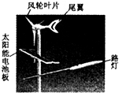
21. 风光互补路灯（如图）依靠风力和太阳光发电来提供电能，其尾翼使风轮能绕竖直轴在水平面内自动转向风来的方向。下列有关分析错误的是
A. 风力发电利用了电磁感应现象
B. 太阳能发电是将太阳能转化成电能
C. 尾翼的主要作用是平衡风轮
D. 与传统路灯相比，该路灯更节能环保
22. 2015年6月1日晚，“东方之星”客轮在长江水域监利段发生翻沉，客轮倒扣在江面上。为了尽快救出被困者，搜救队员用铁锤敲击露在水面的船体并将耳朵贴在船体上听。下列有关说法正确的是
A. 敲击船体是为了使铁锤振动发声
B. 敲击船体是利用声向被困者传递能量
C. 贴在船体上听是为了听到求救的超声波信号
D. 贴在船体上听是利用固体传声效果比气体好
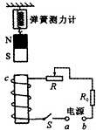
23. 如图所示，闭合开关S，弹簧测力计的示数增大。下列分析正确的是
A. c端是S极，a是电源的正极
B. c端是N极，a是电源的负极
C.若滑动变阻器的滑片向右滑动，弹簧测力计示数增大
D.若将电源正负极接线的位置对调，弹簧测力计示数增大
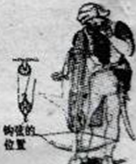
24. 滑轮在中世纪时就被应用于战场。如图所示，弓箭手用200N的平均 拉力通过滑轮组将弦拉满架到弓上射击，若动滑轮移动了90cm（不计滑轮和绳重、摩擦）。以下说法正确的是
A．使用滑轮组是为了省功，从而节省体能
B. 使用滑轮组是为了改变力的方向，方便用力
C. 使用滑轮组是为了省力[来源:学*科*网]
D. 使用滑轮组时弓箭手做的功为180J
25. 在教学创新展示活动中，王老师演示了如下实验：把一个吸盘用力按压在玻璃罩顶端，吸盘静止（如图），然后抽取密闭玻璃罩中的空气，过了一会儿吸盘掉落。下列分析正确的是（ ）
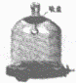
A. 抽气前吸盘受到向上的力小于受到的重力
B. 抽气前吸盘受到向上的力等于受到的重力
C. 抽气后吸盘掉落是由于受到的重力增大
D. 抽气后吸盘掉落是由于玻璃罩内气压减小[来源:学§科§网Z§X§X§K]

第Ⅱ卷 非选择题
26．（2分）如图是运动员把足球顶出去的情景。（1）球被顶出去，这说明力可以改变物体的 ；（2）请在图中作出足球受力的示意图（忽略空气阻力）。
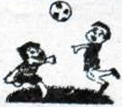
27．（4分）冬季，输电线结冰容易造成倒塔（杆）断线，影响电能的输送。为了保证正常供电，通常要给输电线除冰：在短时间内让输电线不经过用电器而直接接通，使电路______，输电线中的电流 ，产生的 增加，使冰 （填物态变化名称）。
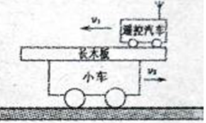
28．（3分）物理兴趣小组用遥控汽车做了如下实验：在小车上固定一块长木板，然后把遥控汽车放到木板的一端（如图）。控制遥控汽车向左运动时，小车同时向右运动。该现象说明物体间力的作用是 的。若以长木板为参照物，小车是 （填“运动”或“静止”）的。遥控器通过 （填“电磁波”或“超声波”）控制遥控汽车运动。
29．（4分）汽车安全气囊是一种能有效减小对乘员身体受到伤害的装置。行驶的汽车在受到猛烈碰撞时，启动气囊的电路接通，导线发热，电能转化为 能，从而引爆囊袋中的压缩气体，气囊充气弹出。驾驶员虽然由于 会撞到气囊上，但与直接撞到方向盘上相比，受到的作用力较小，受力面积较 ，人受到的压强较 （后两空填“大”或“小”）。
30. （4分）如图是某同学自制电子秤的原理图，电源电压为12V，R₀是阻值为10Ω的定值电阻，压力表为0～15V的电压表，R是压敏电阻，其阻值与所受压力大小关系如下表。该电路中的最小电流是 A（忽略踏板、直杆ABO及压杆的重力）；若压杆对R的压力为200N，此时R的阻值为 Ω。当踏板上的压力增大时，通过R的电流 ，压力表的示数 （后两空填“减小”或“增大”）。
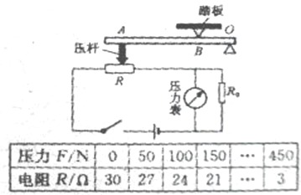
31．（3分）在学校游艺晚会上，小明表演的“巧测距离”引起了同学们的极大兴趣。如图，桌面有一个密闭的长方体木箱，其中一个侧面MN是透明薄玻璃，箱内有一支蜡烛A。在不打开箱子的情况下，他利用一支完全相同的蜡烛B、刻度尺、火柴测出了箱内蜡烛A到侧面MN的距离，方法如下：
（1）把蜡烛B放到箱子侧面MN的右侧桌面上并点燃；
（2）移动蜡烛B，直到 ；
（3）用刻度尺测出 的距离，就等于A到MN的距离。
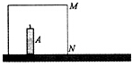
在测量过程中，点燃蜡烛B是为了 。
32．（5分）为了测量一小块矿石的密度，小丽利用一个弹簧测力计、水和一段细线进行了如下实验：
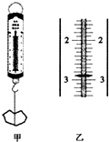
（1）将小矿石挂在弹簧测力计下（图甲），当小石块 时，读出测力计的示数为4.9N；
（2）将矿石 在水中，读出弹簧测力计的示数F（图乙），则F= N；
（3）矿石所受的浮力F_{浮}= N；
（4）矿石的密度ρ= g/cm³。
33．（5分）图甲是测量标有3.8V小灯泡额定功率的实验电路。
（1）请你用笔画线代替导线将电路连接完整，要求滑片P向A端移动时，小灯泡变暗。
（2）闭合开关，调节滑动变阻器的滑片P，使电压表示数为 V，此时电流表的示数如图乙所示，则小灯泡的额定功率为 W（结果保留一位数）。
（3）实验中发现电压表示数为0，灯泡不亮，电流表有示数，则故障的原因可能是 。
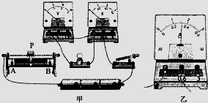
34. （7分）某款家用蒸汽挂烫机（图甲）的工作原理如图乙所示，R₁、R₂为阻值相同的发热电阻，1、2、3、4为触点，S₂为旋转开关，实现关、低档、高档的转换，其高档时的额定功率为1000W。使用时，水箱中一部分水通过进水阀门进入电热杯受热至沸腾，产生的水蒸气通过蒸汽软管从蒸汽喷头喷出，从而熨烫衣服。请解答：
（1）用来制作蒸汽软管的材料应具有什么样的物理特点或性质？请写出一点：______________________________________。
（2）发热电阻R₁的阻值。
（3）将电热杯内0.2kg、20℃的水加热到100℃需要的最短时间是多少？[设无热损失， c_{水}=4.2×10³J/（kg•℃）]
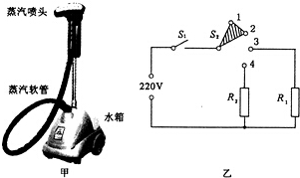

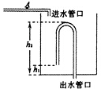
35．（8分）如图是公厕里间歇式自动冲水箱的原理图，进水管口以Q₁=200cm³/s的流量24h不间断地向底面积为1800cm²的长方体水箱注水，当水位上升至h₂=45cm时，水箱中的水开始以Q₂=2000cm³/s的平均流量从出水管口流出冲洗厕所，当水位下降至h₁=5cm处时停止冲水．（不计中水箱中水管的体积）求：
（1）水位在h₂时水箱底部受到水的压强。
（2）冲洗一次厕所所用的时间。
（3）为节约用水，在图示进水管A处安装一个由微电脑控制的电磁阀。当有人进入洗手间时，门内侧红外探头通过微电脑开启电磁阀，向水箱注水，当水位升至h₂时，电磁阀自动关闭停止注水，同时开始冲洗厕所。假设电磁阀平均每天开启100次，则安装电磁阀后一天可节约多少千克水？

